Experiment 2

1. 使用Action访问ActionContext方式，编写一个网站计数器

**(index.jsp+NumAction.java+struts.xml中NumAction配置)**

**登录界面成功**

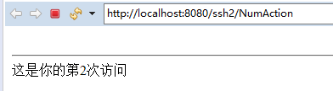

**第三次访问**

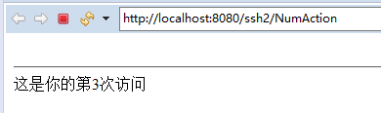

1. 使用IOC方式构建用户登录系统

**（icologin.jsp+IocLoginAction.java+icosuccess.jsp+struts.xml中IoCLoginAction配置）**

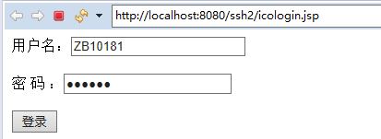

**登录成功：**

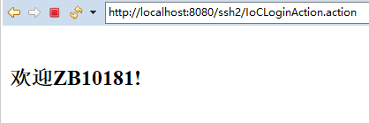

1. 指定method属性方式实现登录与注册功能

**（login.jsp+MethodAction.java+icosuccess+struts.xml中MethodAction配置）**

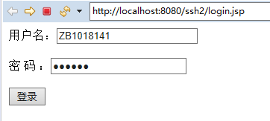

**登录成功：**

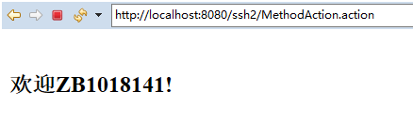

1. 使用Structs的标签库开发表单页面

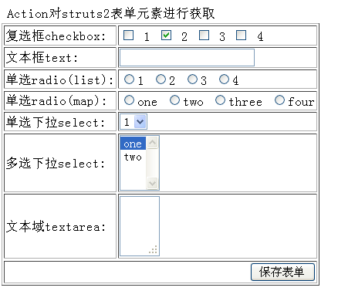

**（acquireform.jsp）**

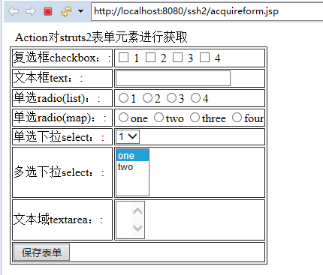

1. 使用Structs的国际化功能开发一个用户登录功能

**（internationlogin.jsp+LoginAction.java+ChangeLanguageAction.java+struts.xml中ChangeLanguageAction、LoginAction配置）**



**中文页面**

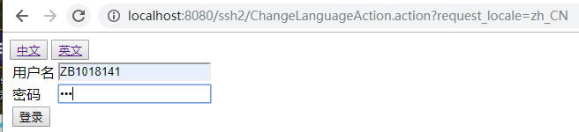

**英文页面**

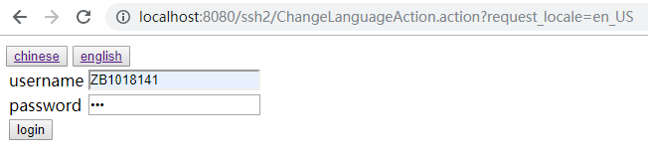

**成功页面**

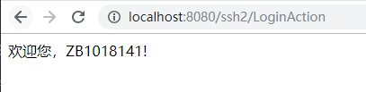

1. 使用Structs的校验器功能

**（register.jsp+RegisterAction.java++struts.xml中register配置）**

**注册页面：**

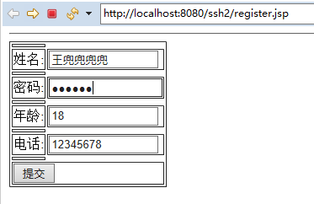

**注册成功页面：**

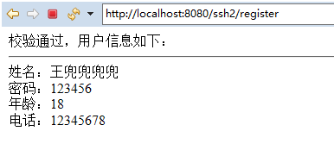

**注册页面：**

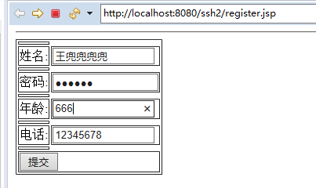

**校验页面：**

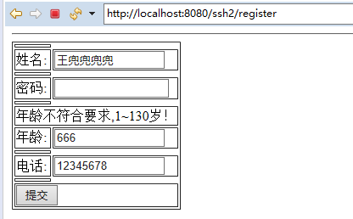

7.Structs的文件上传和下载

**文件上传：（UoFile.jsp+UpAction.java+struts.xml中UpAction配置）**

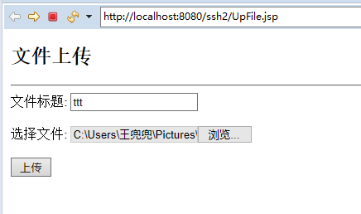

**成功在控制台打印：**

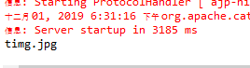

**上传成功：**

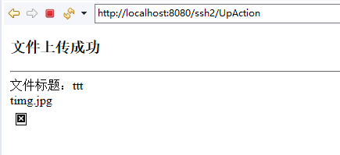

**文件下载：**

